K u p n í s m l o u v a

uzavřená podle § 2079 a násl. občanského zákoníku č. 89/2012 Sb. v platném znění

číslo smlouvy prodávajícího: NA_05_12_18_MCH_POH_v3
číslo smlouvy kupujícího: 213/2019

1. Smluvní strany

  - Prodávající

Obchodní firma | : | Delta HL spol. s r.o.
Sídlo | : | Tovární 10, Jablonné v podještědí
Statutární orgán | : | Ing. Jan Lochman - jednatel
Technický zástupce | : | xxxxxxxx
IČO | : | 491 00 327
DIČ | : | CZ 491 00 327
Bankovní spojení | : | xxxxxxxx
Číslo účtu | : | xxxxxxxx
Telefon | : | xxxxxxxx

Prodávající je zapsán v Obchodním rejstříku K.S. Ústí nad Labem, v oddílu C, vložce č. 5666

a

  - Kupující

Obchodní firma | : | Povodí Ohře, státní podnik
Sídlo | : | Bezručova 4219, Chomutov, PSČ 430 03
Statutární orgán | : | Ing. Jiří Nedoma, generální ředitel
Zástupce ve věcech smluvních | : | Ing. Radek Jelínek, ekonomický ředitel
Technický zástupce | : | xxxxxxxx, vedoucí odboru obchodní přípravy investic
IČO | : | 70889988
DIČ | : | CZ70889988
Bankovní spojení | : | xxxxxxxx
Číslo účtu | : | xxxxxxxx
Telefon | : | xxxxxxxx

Povodí Ohře, státní podnik je zapsán v obchodním rejstříku Krajského soudu v Ústí nad Labem v oddílu A, vložce č. 13052

uzavírají tuto kupní smlouvu:

2. Předmět smlouvy

2.1 Předmětem této smlouvy je převod vlastnického práva k movité věci, a to nové a nepoužité víceúčelové lžíce 4 v 1 a svahovací lžíce za podmínek podle této smlouvy. Obě lžíce musí být kompatibilní se strojem v majetku kupujícího.
(dále jen předmět této smlouvy)

Typ/model: | Modelový kód:
Víceúčelová lžíce 4v1, L=570  Nakládací lžíce svahovací L=1520 | PL-4V1-ST-H2-160L  SL-N-R-H1-550L

  - Podrobná specifikace 2 ks lžic a příslušenství je uvedena v příloze č. 1 kupní smlouvy – Technická specifikace, která je nedílnou součástí této smlouvy.

3. Cena

  - Kupní cena předmětu této smlouvy uvedeného v čl. 2 včetně dodání na místo určené kupujícím je dohodnuta podle zákona č. 526/1990 Sb., o cenách, ve znění pozdějších předpisů, jako cena pevná.

3.2 Kupní cena za předmět této smlouvy včetně výbavy uvedené v příloze této smlouvy činí 224.112,- Kč bez DPH,
ke kupní ceně bude účtována DPH 47.064,- Kč,
(v zákonné výši stanovené ke dni zdanitelného plnění)
cena celkem 271.176,- Kč včetně DPH

  - Podrobně je cena za předmět této smlouvy, včetně příslušenství a výbavy uvedena v příloze č. 2 této smlouvy – cenová skladba.

4. Platební podmínky

4.1 Kupující prohlašuje, že má zajištěny finanční prostředky k úhradě kupní ceny a zavazuje se předmět této smlouvy převzít a zaplatit prodávajícímu dohodnutou cenu dle bodu 3.2 smlouvy, za podmínek dle této smlouvy.

4.2 Fakturu za předmět této smlouvy je prodávající oprávněn vystavit po protokolárním předání předmětu smlouvy. Faktura bude obsahovat podrobnou specifikaci předmětu, označení prodávajícího a kupujícího, fakturovanou částku, číslo kupní smlouvy, číslo dodacího listu, číslo faktury a datum s podpisem. Faktura musí splňovat náležitosti ve smyslu daňových a účetních předpisů platných na území České republiky, zejména zákona č. 563/1991 Sb., o účetnictví a zákona 235/2004 Sb., o DPH v platném znění a dále náležitosti stanovené touto smlouvou. Datem uskutečnění plnění bude den předání a převzetí předmětu této smlouvy uvedený na předávacím a přejímacím protokolu. Protokol bude nedílnou součástí faktury.

4.3 Splatnost faktury je 14 dnů od data doručení faktury kupujícímu. Peněžitý závazek (dluh) kupujícího se považuje za splněný v den, kdy je dlužná částka připsána na účet prodávajícího. V případě prodlení zaplacení faktury (dluhu) má prodávající právo od smlouvy odstoupit. Do úplného zaplacení kupní ceny kupujícím zůstává předmět smlouvy uvedený v čl. 2 majetkem prodávajícího.

4.4 V případě, že faktura nebude obsahovat všechny, v bodě 4.2 této smlouvy uvedené náležitosti, nebo budou náležitosti chybné, kupující tuto fakturu vrátí. Prodávající je povinen ji opravit a opravenou fakturu zaslat znovu kupujícímu. V takovém případě začíná běžet nová lhůta splatnosti ode dne doručení bezvadně (opravené, popř. nově vystavené) faktury kupujícímu.
Předat faktury lze i elektronicky na adresu: faktury-pr@poh.cz.

4.5 Pokud Prodávající nedodrží správný postup fakturace, zejména ustanovení zákona č. 235/2004 Sb. o DPH v platném znění, v důsledku čehož dojde u Kupujícího k chybnému vypořádání DPH, zavazuje se Prodávající zaplatit Kupujícímu smluvní pokutu ve výši 1,5 násobku částky, která bude správcem daně vyměřena Kupujícímu jako sankce

5. Podmínky dodávky předmětu smlouvy

5.1 Prodávající se zavazuje dodat kupujícímu požadovaný předmět této smlouvy uvedený v čl. 2 smlouvy do 12-ti týdnů od podpisu kupní smlouvy. Po uplynutí uvedené lhůty má kupující právo odstoupit od smlouvy.

5.2 Prodávající je povinen uvědomit kupujícího min. 10 pracovních dnů předem o datu možného předání předmětu této smlouvy a kupující je povinen v případě splnění náležitostí v bodě 5.3 a 5.4 předmět kupní smlouvy převzít, vyjma případu dle bodu 5.5.
Místem předání je provozovna firmy DELTA-HL spol. s.r.o., Tovární 10, 471 25 Jablonné v Podještědí.

Kontaktní osoba Kupujícího ve věci předání a převzetí předmětu kupní smlouvy je:

xxxxxxxx, vedoucí provozních služeb, e-mail: xxxxxxxx, tel.: xxxxxxxx.

Kontaktní osoba Prodávajícího je xxxxxxxx, technik, e-mail: xxxxxxxx, tel.: xxxxxxxx.

5.3 Převzetí nastane po provedené kontrole dodávky v místě plnění, vyzkoušení kompatibility s rychloupínacím závěsem v majetku kupujícího a zaškolení obsluhy. Piktogramy a popisy na výrobku musí odpovídat platným normám a být v českém jazyce.
Každá dodávka musí obsahovat dodací list, který má tyto minimální náležitosti:
- číslo smlouvy,
- obchodní jméno prodávajícího,
- nezaměnitelnou specifikaci dodaných položek,
- množství a ceny dle jednotlivých položek.

5.4 Prodávající při předání předmětu této smlouvy předá kupujícímu všechny potřebné doklady tj. zejména manuál, záruční list, seznam ND, prohlášení o shodě dle zákona 22/1997 Sb., nebo CE certifikát, veškeré návody nutné k řádnému a bezpečnému užívání předmětu této smlouvy, veškerou dokumentaci včetně schémat elektrických obvodů, hydraulických obvodů a vybavení předmětu této smlouvy. Všechny doklady včetně dokumentace musí být v listinné podobě v českém jazyce a předány i na elektronickém nosiči dat.

5.5 Kupující je oprávněn odmítnout převzetí předmětu smlouvy, pokud nesplňuje podmínky ujednané v této smlouvě, zejména pokud nebyl dodán ve sjednaném druhu, množství, jakosti či čase, popř. bez součástí a příslušenství dle této smlouvy.

5.6 Pokud jde o právo z odpovědnosti za vady, má kupující vůči prodávajícímu tato práva a nároky:
- právo žádat bezplatné odstranění vady v rozsahu uvedeném v uznané reklamaci, vyjma vad způsobených neodborným zacházením a opotřebitelných dílů uvedených v bodě 7.1, na které se záruka nevztahuje. Vada musí být odstraněna do 30 dnů od prokazatelného uplatnění reklamace. V případě, že není možné reklamovanou vadu odstranit z technického nebo ekonomického hlediska má právo žádat nové bezvadné plnění, které musí být dodáno nejpozději do 12-ti týdnů od uznání uplatněné reklamace. Doba od uplatnění práva z odpovědnosti za vady až do doby, kdy Kupující po odstranění vady byl povinen předmět smlouvy převzít, se do záruční doby nepočítá.
- právo na poskytnutí slevy, odpovídající rozdílu ceny vadného a bezvadného předmětu smlouvy,
- právo odstoupit od smlouvy v případě, že se jedná o opakující se vadu předmětu smlouvy, včetně práva požadovat vrácení finanční částky, kterou kupující prodávajícímu zaplatil za vadný předmět smlouvy.
V ostatním platí pro uplatňování a způsob odstraňování vad ustanovení §2099 až 2117 zákona č. 89/2012, občanský zákoník, v platném znění.

5.7 Prodávající prohlašuje, že předmět této smlouvy nemá žádné právní ani jiné vady, které by bránily jeho řádnému užívání.

5.8 Prodávající se zavazuje, že předmět této smlouvy s veškerým příslušenstvím je, jako celek i jeho jednotlivé části, v souladu se všemi platnými právními předpisy, technickými normami a standardy a splňuje zákonné podmínky pro jeho užívání. Dále kupující se zavazuje, že předmět této smlouvy s veškerým příslušenstvím bude provozovat v souladu s návodem na provoz, údržbu, servis, opravy a se všemi platnými právními předpisy, technickými normami, standardy a že nosič předmětu kupní smlouvy splňuje zákonné či výrobcem stanovené podmínky pro jeho provoz a parametry požadované pro připojení prodávajícím a výrobcem nosiče.

6. Smluvní sankce

6.1 V případě, že je kupující v prodlení s úhradou faktury, uhradí kupující prodávajícímu úrok z prodlení ve výši 0,2 % z dlužné částky za každý den prodlení s úhradou dlužné částky, maximálně však 20.000,-Kč

6.2 V případě, že bude prodávající v prodlení s dodáním předmětu této smlouvy, zaplatí prodávající kupujícímu smluvní pokutu z celkové kupní ceny nedodaného předmětu smlouvy ve výši 0,2 % za každý započatý den prodlení, maximálně však 20.000,-Kč.

6.3 Zaplacením smluvní pokuty není dotčeno právo na náhradu škody a to ani v rozsahu převyšujícím smluvní pokutu, maximálně však celkovou částku nepřevyšující 40.000,- Kč.

6.4 Smluvní pokuta za nedodržení vzájemně odsouhlaseného termínu řádně objednaného provedení záručních a servisních prací u prodávajícího je stanovena na 500,- Kč za každý den prodlení oproti sjednané době, maximálně však 20.000,-Kč.

6.5 Sankci (smluvní pokutu, úrok z prodlení) vyúčtuje oprávněná strana straně povinné písemnou formou. Ve vyúčtování musí být uvedeno to ustanovení smlouvy, které k vyúčtování sankce opravňuje a způsob výpočtu celkové výše sankce.

6.6. Pro zajištění úhrady oprávněně vyúčtovaných sankcí je kupující či prodávající oprávněn provést zápočet vyúčtované sankce proti jakékoliv oprávněné pohledávce, kterou má, nebo bude mít, prodávající za kupujícím či naopak kupující za prodávajícím.

6.7 Strana povinná je povinna uhradit vyúčtované sankce nejpozději do 30 dnů od dne obdržení příslušného vyúčtování.

7. Záruka

7.1 Záruka je poskytnuta v délce 24 měsíců od předání předmětu této smlouvy vyjma opotřebitelných dílů (hydr. hadice, zuby, břity, pouzdra, těsnění hydr. válců / rotátorů, exponovaný spoj. materiál, řetízkové dno). Záruční doba začíná běžet dnem protokolárního předání a převzetí předmětu kupní smlouvy. Podmínkou záruky je dodržení pokynů v návodu na provoz, údržbu a dodržení úplatného servisního intervalu a opravy 1x za 12 měsíců od předání a převzetí předmětu kupní smlouvy u prodávajícího. Přičemž exponovaným spoj. materiálem jsou veškeré šroubové svorníky, matice a podložky, zejména pro uchycení zubového sytému. Dále pouzdra jsou veškerá kluzná otočná či posuvná uložení, zejména kluzná DU a sférická ložiska.

7.2. Smluvní strany si dohodly, že se staví běh záruční doby od uplatnění reklamace u prodávajícího do odstranění reklamovaných záručních vad. V případě uplatnění reklamace k vadám, které nemají vliv na funkčnost předmětu kupní smlouvy a jsou samostatně odstranitelné, mohou se smluvní strany v rámci reklamačního řízení dohodnout o ponechání běhu záruční doby jako takové dle znění kupní smlouvy.

8. Podmínky servisních prací

Záruka prodávajícího uvedená v článku 7 je platná pouze za předpokladu, že kupující bude dodržovat termíny pravidelných servisních prohlídek na předmětu smlouvy za úplatu u prodávajícího. Pravidelné servisní prohlídky budou prováděny v souladu s pokyny výrobce a to vždy po 12 ti měsících od dodání a převzetí předmětu kupní smlouvy a to na základě řádné objednávky kupujícího o provedení pravidelné servisní prohlídky u prodávajícího. Nutné práce a opravy pro bezpečné užívání předmětu kupní smlouvy nad rámec pravidelné servisní prohlídky budou též provedeny úplatně na základě řádné objednávky kupujícího o provedení těchto prací u prodávajícího.

9. Compliance doložka

9.1 Smluvní strany níže svým podpisem stvrzují, že v průběhu vyjednávání o této Smlouvě
vždy jednaly a postupovaly čestně a transparentně, a současně se zavazují, že takto
budou jednat i při plnění této Smlouvy a veškerých činností s ní souvisejících.

9.2 Smluvní strany se dále zavazují vždy jednat tak a přijmout taková opatření, aby nedošlo ke vzniku důvodného podezření na spáchání trestného činu či k samotnému jeho spáchání (včetně formy účastenství), tj. jednat tak, aby kterékoli ze smluvních stran nemohla být přičtena odpovědnost podle zákona č. 418/2011 Sb., o trestní odpovědnosti právnických osob a řízení proti nim, nebo nevznikla trestní odpovědnost fyzických osob (včetně zaměstnanců) podle trestního zákoníku, případně aby nebylo zahájeno trestní stíhání proti kterékoli ze smluvních stran, včetně jejích zaměstnanců podle platných právních předpisů.

9.3 Druhá smluvní strana (zhotovitel, kupující, prodávající, pronajímatel, nájemce, atd.) prohlašuje, že se seznámila se zásadami, hodnotami a cíli Compliance programu Povodí Ohře, s.p. (viz http://www.poh.cz/profilfirmy/Compliance_programy.htm), dále s Etickým kodexem Povodí Ohře, státní podnik a Protikorupčním programem Povodí Ohře, státní podnik. Druhá smluvní strana se při plnění této Smlouvy zavazuje po celou dobu jejího trvání dodržovat zásady a hodnoty obsažené v uvedených dokumentech, pokud to jejich povaha umožňuje.

9.4 Smluvní strany se dále zavazují navzájem si neprodleně oznámit důvodné podezření ohledně možného naplnění skutkové podstaty jakéhokoli z trestných činů, zejména trestného činu korupční povahy, a to bez ohledu a nad rámec případné zákonné oznamovací povinnosti; obdobné platí ve vztahu k jednání, které je v rozporu se zásadami vyjádřenými v tomto článku.

10. Ochrana a zpracování osobních údajů

V případě, že v souvislosti s touto smlouvou dochází ke zpracovávání osobních údajů, jsou tyto zpracovávány v souladu s platnými právními předpisy, které upravují ochranu a zpracování osobních údajů, zejména s nařízením Evropského parlamentu a Rady (EU) č. 2016/679 ze dne 27. 4. 2016 o ochraně fyzických osob v souvislosti se zpracováním osobních údajů a o volném pohybu těchto údajů a o zrušení směrnice 95/46/ES (obecné nařízení o ochraně osobních údajů). Informace o zpracování osobních údajů, včetně účelu a důvodu zpracování, naleznete na http://www.poh.cz/profilfirmy/zpracovaniosobnichudaju.htm

11. Závěrečná ujednání

11.1 Pokud není ve smlouvě uvedeno jinak, řídí se všechny vztahy mezi smluvními stranami ustanoveními zákona č. 89/2012 Sb., občanského zákoníku. Veškeré změny a dodatky této smlouvy musí být sepsány písemně formou dodatku.

11.2 Od této smlouvy může odstoupit kterákoli smluvní strana, pokud zjistí podstatné porušení této smlouvy druhou smluvní stranou.

Podstatným porušením této smlouvy se rozumí zejména:
prodlení prodávajícího se splněním termínu předání a převzetí předmětu kupní smlouvy nebo jeho dohodnuté části nebo dílčího termínu delší než 30 dnů.

Odstoupení musí být učiněno písemně a smluvní strany se dohodly, že v tomto případě smlouva zaniká odstoupením ke dni doručení oznámení o odstoupení od této smlouvy, přičemž dle ujednání smluvních stran se tímto smlouva od počátku ruší. Kupující ani prodávající není povinen hradit žádné náklady, které prodávajícímu či kupujícímu s plněním předmětu kupní smlouvy vznikly. Vznikne-li takovým prodlením kupujícímu čí prodávajícímu škoda, je za ni prodávající čí kupující zodpovědný ve smyslu platné právní úpravy. Kupující může zaplatit poměrnou část původně určené ceny prodávajícímu, má – li z částečného plnění předmětu kupní smlouvy prodávajícím prospěch.

Kupující či prodávající je oprávněn odstoupit od smlouvy také v případě, že prodávající či kupující vstoupí do likvidace, nebo se ocitne v úpadku dle zákona č. 182/2006 Sb., o úpadku a způsobech jeho řešení (insolvenční zákon), ve znění pozdějších předpisů.

11.3 Spory budou smluvní strany řešit v prvé řadě vzájemným jednáním se snahou dosáhnout dohody bez nutnosti soudního jednání. Spory, které nebudou vyřešeny smírně dohodou obou stran, budou postoupeny věcně a místně příslušnému soudu.

11.4 Smluvní strany prohlašují, že se s obsahem smlouvy a přílohami seznámily, s ním souhlasí, neboť tento odpovídá jejich projevené vůli a na důkaz připojují svoje podpisy.

11.5 Smluvní strany berou na vědomí, že Povodí Ohře, státní podnik, je povinen zveřejnit obraz smlouvy a jejích případných změn (dodatků) a dalších dokumentů od této smlouvy odvozených včetně metadat požadovaných k uveřejnění dle zákona č. 340/2015 Sb. o registru smluv. Zveřejnění smlouvy a metadat v registru smluv zajistí Povodí Ohře, státní podnik, který má právo tuto smlouvu zveřejnit rovněž v pochybnostech o tom, zda tato smlouva zveřejnění podléhá či nikoliv.
Smluvní strany tímto bez výhrad souhlasí s uveřejněním celého textu smlouvy prostřednictvím registru smluv.

11.6 Smlouva nabývá platnosti dnem jejího podpisu poslední ze smluvních stran a účinnosti zveřejněním v Registru smluv, pokud této účinnosti dle příslušných ustanovení smlouvy nenabude později.

11.7 Smluvní strany nepovažují žádné ustanovení smlouvy za obchodní tajemství.

11.8 Nedílnou součástí kupní smlouvy je příloha č. 1 - Technická specifikace a příloha č. 2 - Cenová skladba.

11.9 Na svědectví tohoto smluvní strany tímto podepisují smlouvu. Tato smlouva je vyhotovena ve dvou vyhotoveních, z nichž každé má platnost originálu. Každá ze smluvních stran obdrží jedno vyhotovení smlouvy.

V Jablonném v Podještědí  dne |  |  | V Chomutově dne
za Prodávajícího: |  |  | za Kupujícího:
Delta HL spol. s r.o. |  |  | Povodí Ohře, státní podnik
Ing. Jan Lochman |  |  | Ing. Radek Jelínek
jednatel |  |  | ekonomický ředitel

Příloha č. 1 ke Kupní smlouvě prodávajícího č. NA_05_12_18_MCH_POH_v a kupujícího 213/2019

Technická specifikace

POZ.10
„Lžíce 4v1 L=570“ PL-4V1-ST-H2-160L (dle technické spec.) :
Víceúčelová lžíce 4v1 standardní pro připojení na rýpadla (traktor-bagru) 5-8T ve standardním provedení (lehčí zemní práce v prostředí bez zvýšené abraze), 2 x hydraulický válec, vnější délka L=570 mm; vnitřní výška C=730mm, hloubka B=780mm, závěs universální, pr. čepu d1=44,45mm D10, pr. čepu d2=44,45mm D10, rozteč T=343mm, šíře násady D=168mm, břit hladký (mat. HARDOX 450/500), volitelně přídavné šroubované zuby ETESA typ JCB (mat. odlitek)
Množství : 1 ks
Materiál : břity HARDOX 450/500, ocel zušlechtěná S700MC / ocel S355, čepy zušlechtěné 42 CrMoV4, 4ks zubů typ JCB (odlitek chrom)

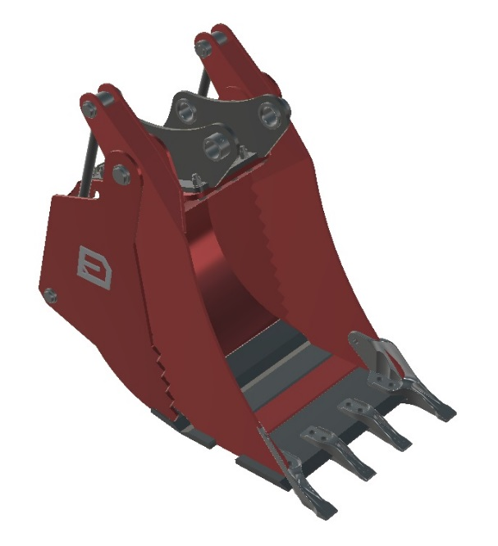

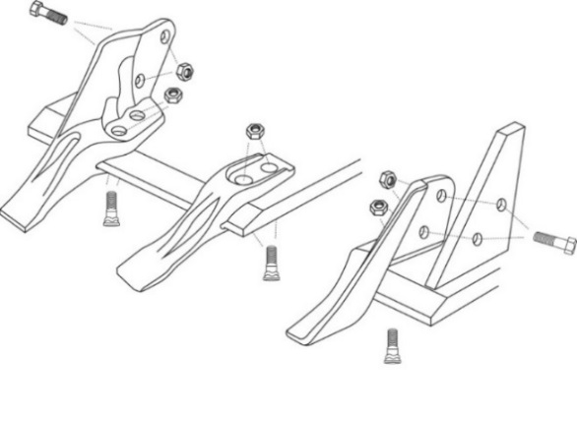

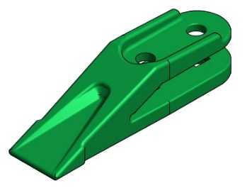

POZ.20
„Naklápěcí lžíce svahovací L=1520“ , č.o. SL_N_R_H1_550L
(dle technické spec.) :
Naklápěcí lžíce svahovací s hydraulickým naklápěcím rotátorem, částečně řetězové dno, pro připojení na rýpadla 5-8T ve standardním provedení (lehčí zemní práce v prostředí bez zvýšené abraze), vnější délka A=1520mm; vnitřní výška C=620mm, hloubka B=717mm + závěs universální, pr. čepu d1=44,5mm D10, pr. čepu d2=44,5mm D10, rozteč T=343mm, šíře násady D=168mm, břit hladký (mat. HARDOX 450/500), volitelně hladící břit zadní a spodní přídavný břit (mat. HARDOX 450/500)
Množství : 1 ks
Materiál : břity HARDOX 450/500, ocel zušlechtěná S700MC / ocel S355, čepy zušlechtěné 42 CrMoV4

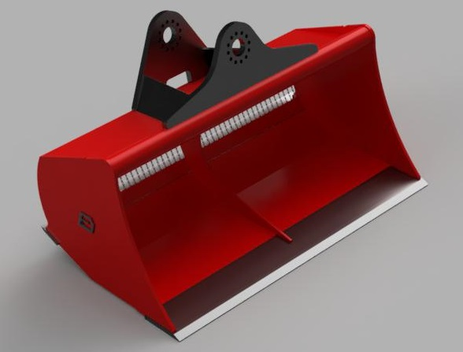

Příloha č. 2 ke Kupní smlouvě prodávajícího č. NA_05_12_18_MCH_POH_v a kupujícího 213/2019

Cenová skladba

POZ.10
„Lžíce 4v1 L=570“ PL-4V1-ST-H2-160L :

Cena bez DPH, Ex Work Jablonné v Podještědí :
PL-4V1-ST-H2-160L

základní cena 45.970,- Kč /1ks bez DPH
4 zuby šroubované +1.600,- Kč /1ks bez DPH
2 čepy úchytů JCB +1.780,- Kč /1ks bez DPH
2 kryty hydr. válce +2.800,- Kč /1ks bez DPH
2 hydr, hadice L=1,5m +2.100,- Kč /1ks bez DPH
extra zesílené provedení +4.200,- Kč /1ks bez DPH ( zadní zesílení otěrovými pásy, zesílené boky)
-----------------------------------------------------------------------------------------------------------------
I. Mezisoučet : 69.930,- Kč bez DPH

POZ.20
„Naklápěcí lžíce svahovací L=1520“ , č.o. SL_N_R_H1_550L

Cena bez DPH, Ex Work Jablonné v Podještědí :
SL_N_R_H1_550L

základní cena 33.850,- Kč /1ks bez DPH
rotátor HKS xt160 +79.966,- Kč /1ks bez DPH otoč.100°(+-50°)
těsnící sada pro provoz pod vodou +29.406,- Kč /1ks bez DPH
zadní hladící břit +3.200,- Kč /1ks bez DPH
2 čepy úchytů JCB +1.780,- Kč /1ks bez DPH
2 hydr, hadice L=1,5m +2.100,- Kč /1ks bez DPH
-----------------------------------------------------------------------------------------------------------------
II. Mezisoučet : 154.182,- Kč bez DPH výklon100°(+-50°)
-----------------------------------------------------------------------------------------------------------------

Celkem : 224.112,- Kč bez DPH

